Stefan Sjöblom

**Träfigurer**

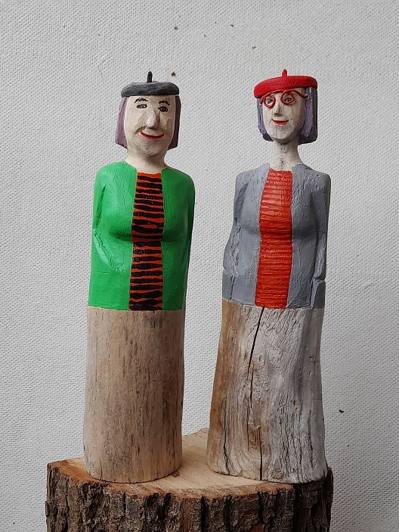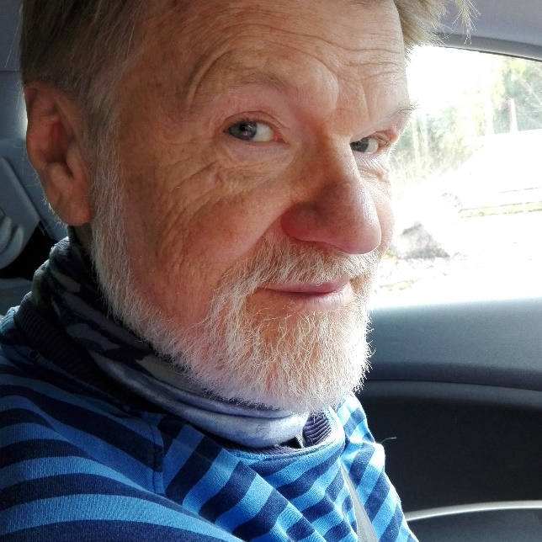

*Stefan Sjöblom, f 1950*

*Under tio år var jag lärare på en estetisk livsåskådningslinje på en folkhögskola. Dessa år gav mig goda möjligheter att lära mig och pröva olika arbetssätt.*

**sjoblomstefan8@gmail.com / 073 – 585 10 86**

**www.stefansjoblom.se**

Curriculum vitae för Stefan Sjöblom

Som grabb täljde jag barkbåtar och gjorde leksaker av trä på sågverket där jag växte upp. Under skoltiden fylldes läroböckerna av teckningar och karikatyrer av lärarna. Det var så det började. Jag är autodidakt och har prövat mig fram med olika tekniker och material genom åren. Under tio år var jag lärare på en estetisk livsåskådningslinje på en folkhögskola. Dessa år gav mig goda möjligheter att lära mig och pröva olika arbetssätt.

I min tanke är allt material användbart, gärna det vi använder till vardags och särskilt det ratade. Det finns en tanke i återbruket. Just nu fångas mitt intresse av trä och drivved. Naturen har redan gjort grovjobbet med form och delvis färgsättning. Vad som återstår är att bearbeta och foga samman delarna till något nytt och spännande.

**Separatutställningar:**

Överbygårds Konstcentrum 2007

Sollentuna Konstronda 2007-2021

Hantverkstallet Jungfrusund 2009, 2013

Ekensbergkyrkan Tidsdokument 2010

Galleri Magnifiket Linköping 2011

Väsby konsthalls jurybedömda

höstsalong 2012

Karby gårds konstcentrum 2013

Philp art gallery 2013

Galleri Hantverket Götgatan 2015

Galleri Svea Gamla stan 2017

Väsby konsthall 2018

Väsby konsthalls 25 – års jubileum 2020

Galleri Bellman 2021